Отчёт о лабораторной работе
  - Лабораторная работа 10
Мошаров Денис Максимович
Содержание

Список иллюстраций

Список таблиц

Цель работы
Приобретение практических навыков по конфигурированию SMTP-сервера в части настройки аутентификации

Выполнение лабораторной работы
Во втором терминале сервера запустим вывод логов почты (рис. [-@fig:001]).
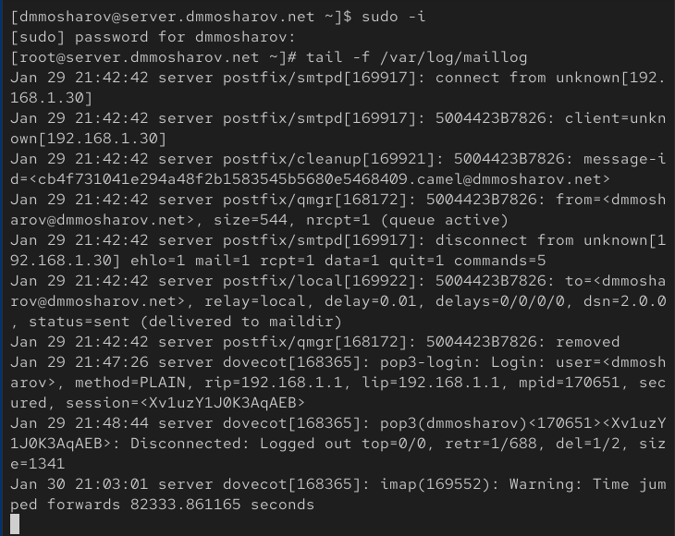
Логи почты /var/log/maillog
В первом же терминале сервера авторизуемся под рутом и откроем файл конфигурации /etc/dovecot/dovecot.conf (рис. [-@fig:002]).
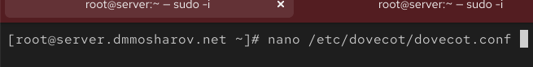
/etc/dovecot/dovecot.conf
В этом файле допишем в список рабочих протоколов протокол lmtp (рис. [-@fig:003]).
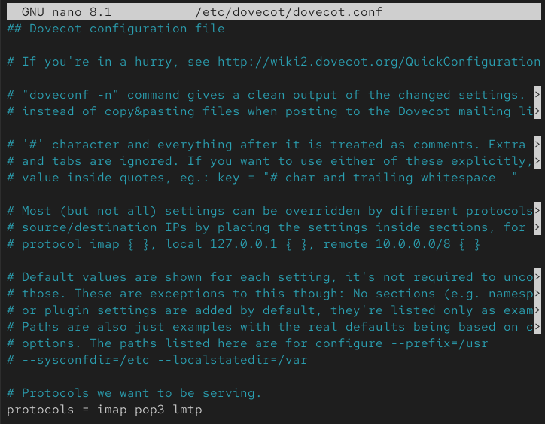
/etc/dovecot/dovecot.conf
Далее, откроем конфигурационный файл /etc/dovecot/conf.d/10-master.conf (рис. [-@fig:004]).
/etc/dovecot/conf.d/10-master.conf
Внутри этого файла пропишем следующее тело для структуры service lmtp (рис. [-@fig:005]).
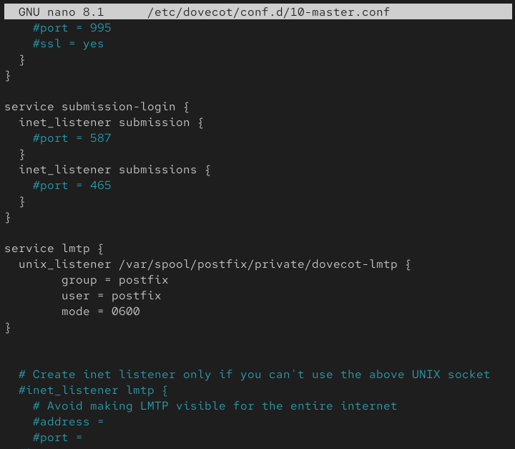
service lmtp
Далее, пропишем в postfix сокет, через который будет идти отправка сообщений. После этого откроем файл /etc/dovecot/conf.d/10-auth.conf (рис. [-@fig:006]).
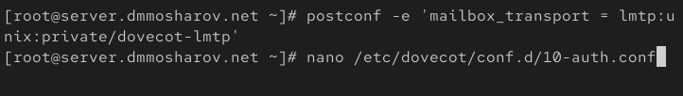
Настройка сокета
В этом файле зададим значение для поля auth_username_format, отвечающее за формат имени пользователя для аутентификации. В нашем случае домен не будет указываться (рис. [-@fig:007]).
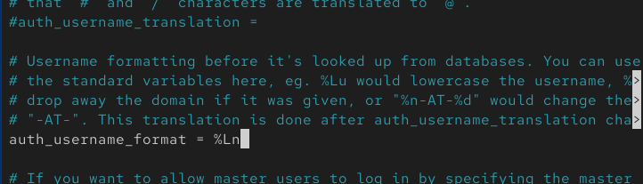
auth_username_format
Перезапустим postfix и dovecot (рис. [-@fig:008]).
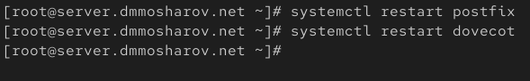
Перезапуск postfix и dovecot
Теперь перейдём на виртуальную машину клиента. Попробуем отправить письмо самому себе (рис. [-@fig:009]).
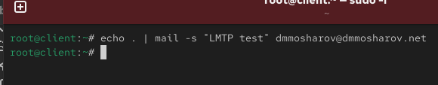
Отправка письма
В логах, которые мы открывали на сервере в самом начале выполнения лабораторной работы, мы видим, что письмо было доставлено в ящик. Об этом свидетельствует подпись “saved mail to INBOX”. Кроме того, теперь в логах пишется, что транспортировка осуществляется через lmtp (passing … to transport=lmtp) (рис. [-@fig:010]).
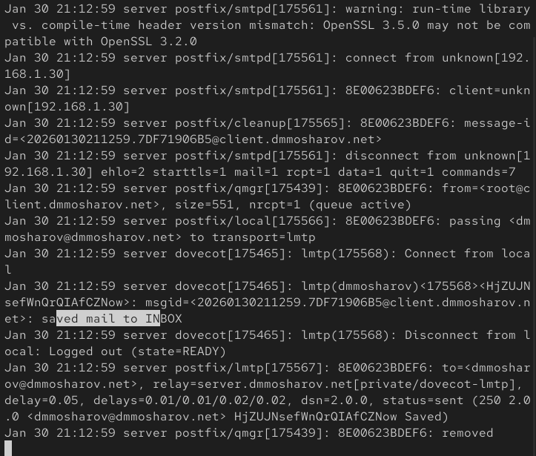
Логи почты
Откроем на сервере почтовый ящик, чтобы убедится, что письмо успешно доставлено. Как видим, это действительно так (рис. [-@fig:011]).
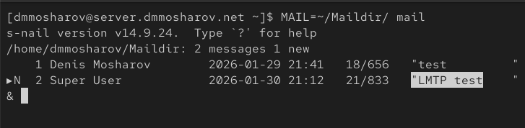
Почтовый ящик mail
Теперь откроем файл конфигурации по пути /etc/dovecot/conf.d/10-master.conf (рис. [-@fig:012]).
/etc/dovecot/conf.d/10-master.conf
Приведем содержание тела структуры service auth к следующему виду. Разберём построчно
service auth { ... } - Эта строка объявляет начало секции конфигурации для внутренней службы Dovecot, которая называется auth.
unix_listener /var/spool/postfix/private/auth { ... } - Указывает Dovecot создать "слушателя" на основе UNIX-сокета.
group = postfix - Устанавливает группу-владельца для файла сокета.
user = postfix - Устанавливает пользователя-владельца для файла сокета.
mode = 0660 - Устанавливает права доступа к файлу сокета в восьмеричном формате.
unix_listener auth-userdb { ... } - Создает второй UNIX-сокет.
mode = 0600 - Устанавливает права доступа для этого внутреннего сокета.
user = dovecot - Устанавливает пользователя-владельца dovecot.
(рис. [-@fig:013]).
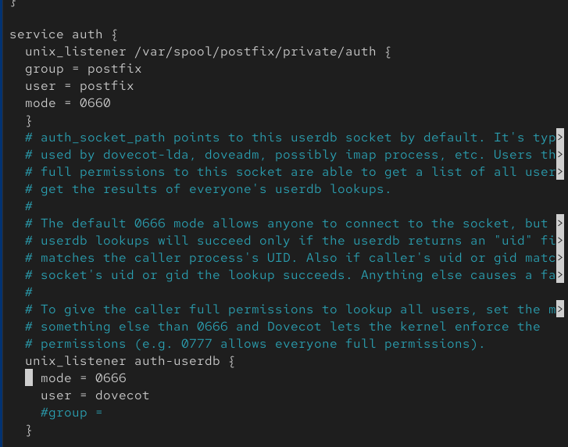
Структура service auth
Теперь настроим аутентификацию почты smtp для postfix и укажем, каким правилам следовать для работы с почтой и её фильтрации. Рассмотрим опции
reject_unknown_recipient_domain - Отклонить письмо, если домен в адресе получателя не существует.
permit_mynetworks - Разрешить письмо без дальнейших проверок, если IP-адрес клиента, отправляющего письмо, находится в списке доверенных сетей.
reject_non_fqdn_recipient - Отклонить письмо, если адрес получателя не является полностью определённым доменным именем.
reject_unauth_destination - отклоняет письмо, если домен получателя не является локальным для этого сервера и при этом сессия не аутентифицирована.
reject_unverified_recipient - Отклонить письмо, если Postfix не может проверить существование получателя.
permit - Если ни одно из предыдущих правил не отклонило и не разрешило письмо, это правило разрешает его.
(рис. [-@fig:014]).
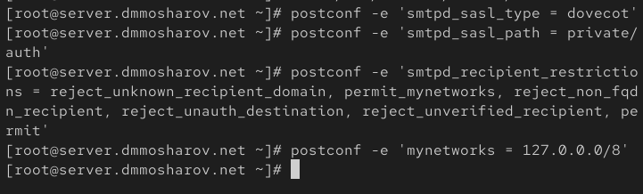
Настройка почты в postfix
Теперь отредактируем файл /etc/postfix/master.cf (рис. [-@fig:015]).
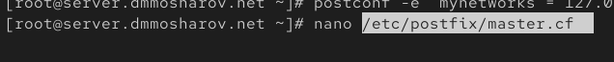
/etc/postfix/master.cf
В этом файле внесём изменения так, чтобы smtp поддерживал авторизацию по sasl (рис. [-@fig:016]).
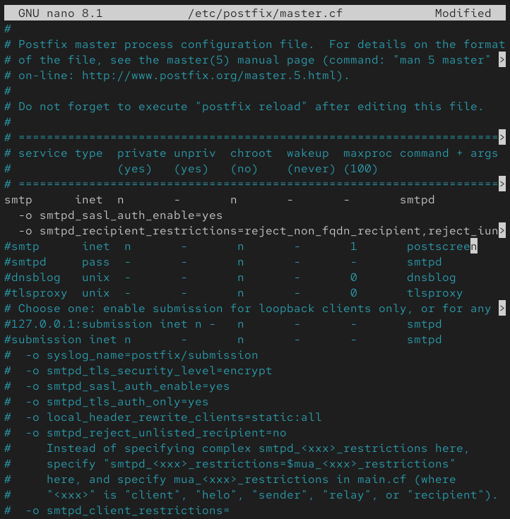
Включение авторизации
Теперь перезапустим postfix и dovecot (рис. [-@fig:017]).
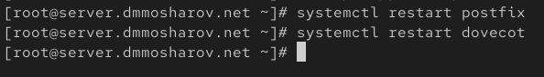
Перезапуск postfix и dovecot
Теперь на клиенте установим telnet (рис. [-@fig:018]).
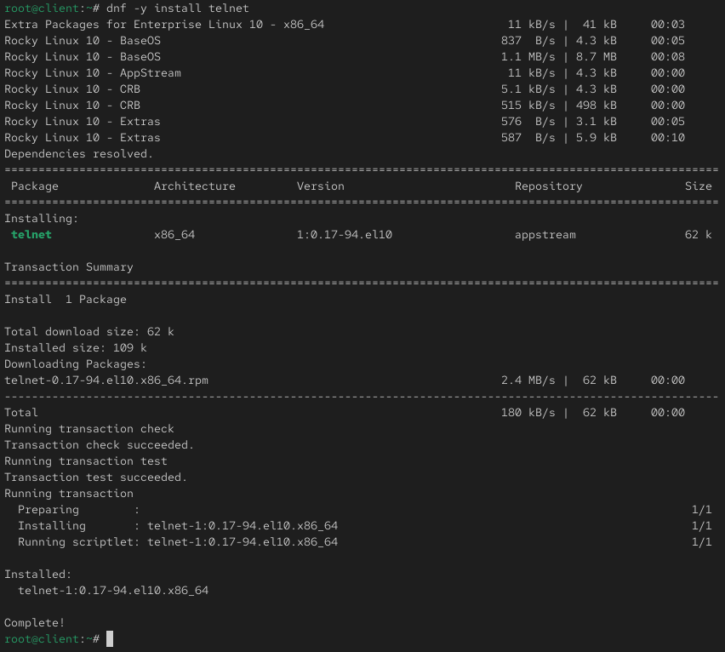
Установка Telnet
Теперь получим ключ авторизации. Этот ключ представляет из себя строку, содержащую имя пользователя и пароль, и зашифрованную в base64. Теперь по telnet подключимся к почтовому серверу и проверим соединение. После этого попробуем с помощью команды auth авторизироваться, в качестве ключа используя нашу base64 строку. Как видим, авторизация прошла успешно (Authentification successful) (рис. [-@fig:019]).
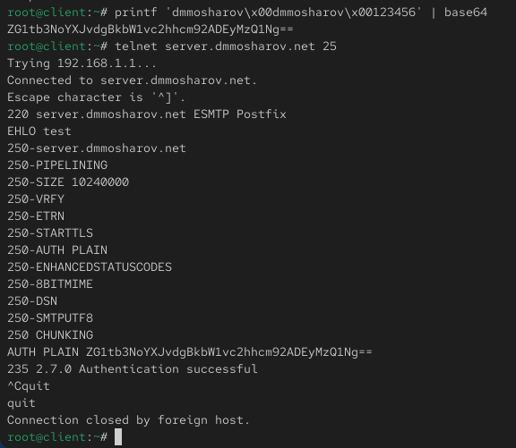
Авторизация по telnet
Теперь настроим сертификаты для postfix, а также уровень security и путь к базе данных кэша (рис. [-@fig:020]).
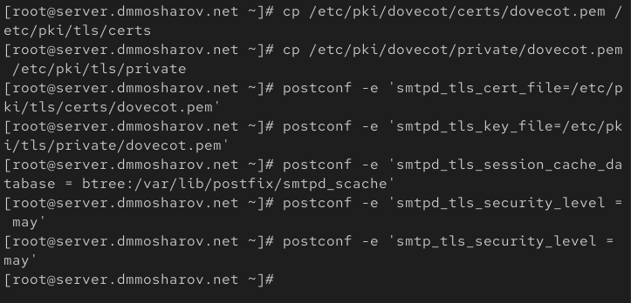
Настройка postfix
Вновь откроем файл /etc/postfix/master.cf и изменим его следующим образом (рис. [-@fig:021]).
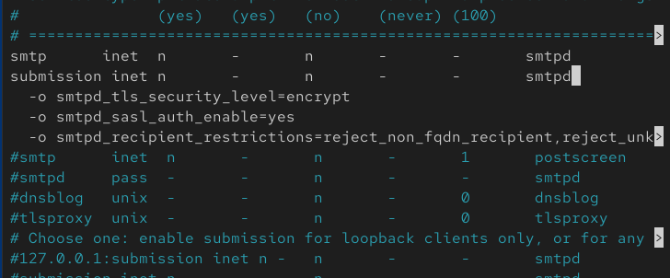
/etc/postfix/master.cf
Теперь настроим firewall, разрешив использовать smtp-submission, и перезапустим postfix (рис. [-@fig:022]).
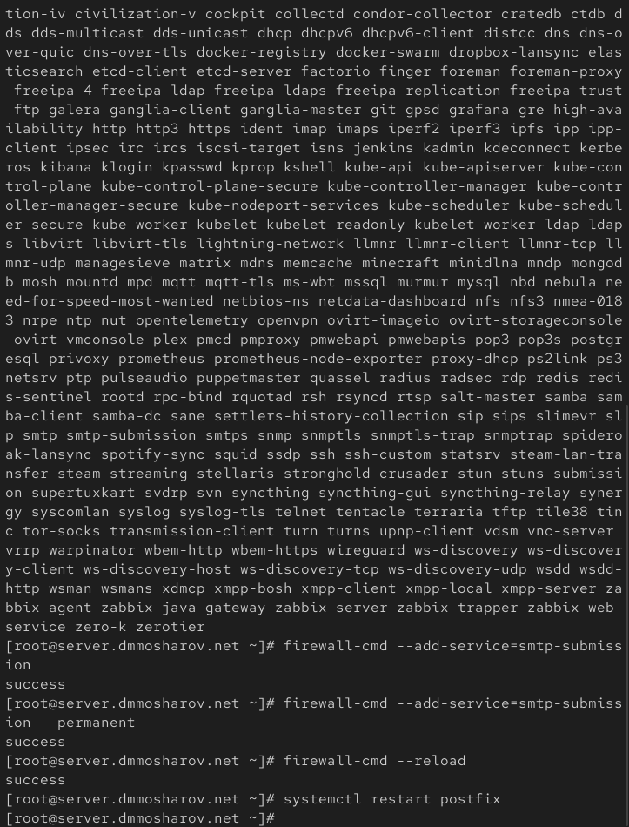
Настройка firewall
Теперь подключимся к серверу через openssl (рис. [-@fig:023]).
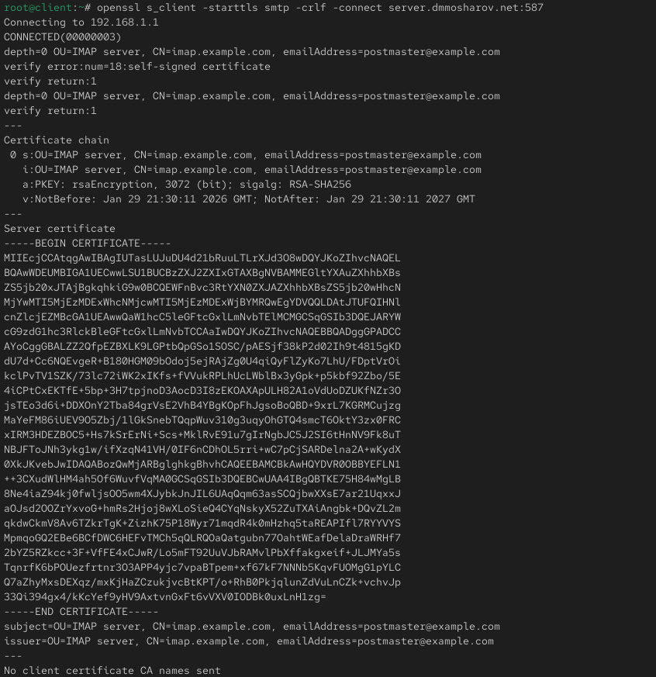
openssl
И попробуем авторизоваться. Как видим, авторизация проходит успешно (рис. [-@fig:024]).
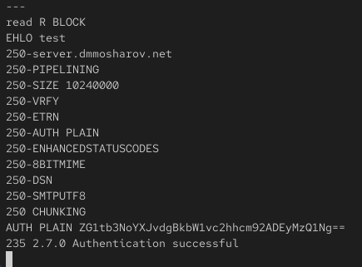
Авторизация
Зайдём в почтовый клиент и поменяем порт для smtp на 587, и включим авторизацию. Кроме того, включим шифрование (рис. [-@fig:025]).
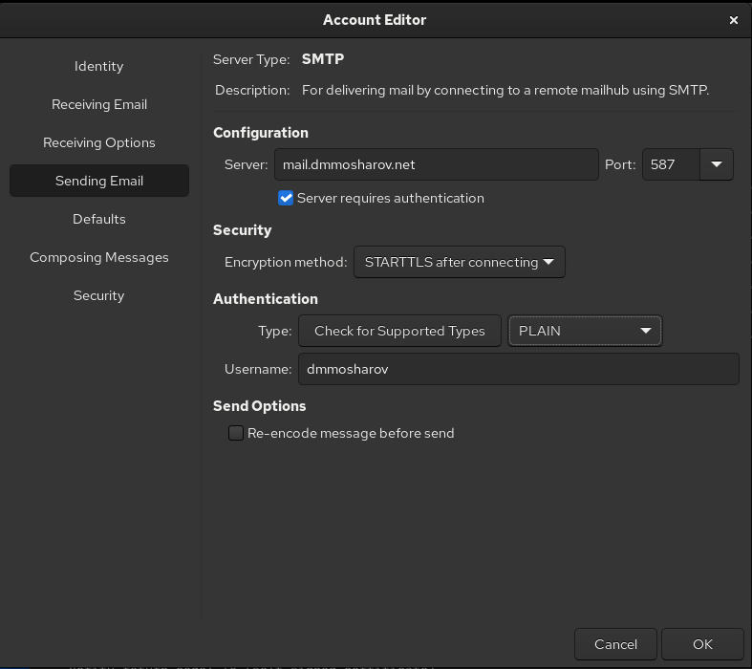
Настройка smtp в клиенте
Отправим себе же тестовое письмо (рис. [-@fig:026]).
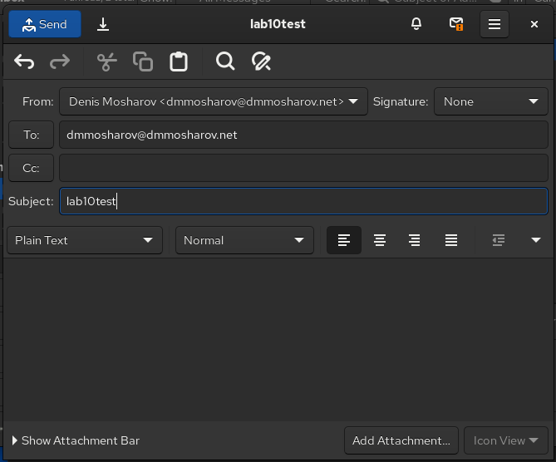
Отправка письма
Убедимся, что оно доставлено и лежит в ящике (рис. [-@fig:027]).
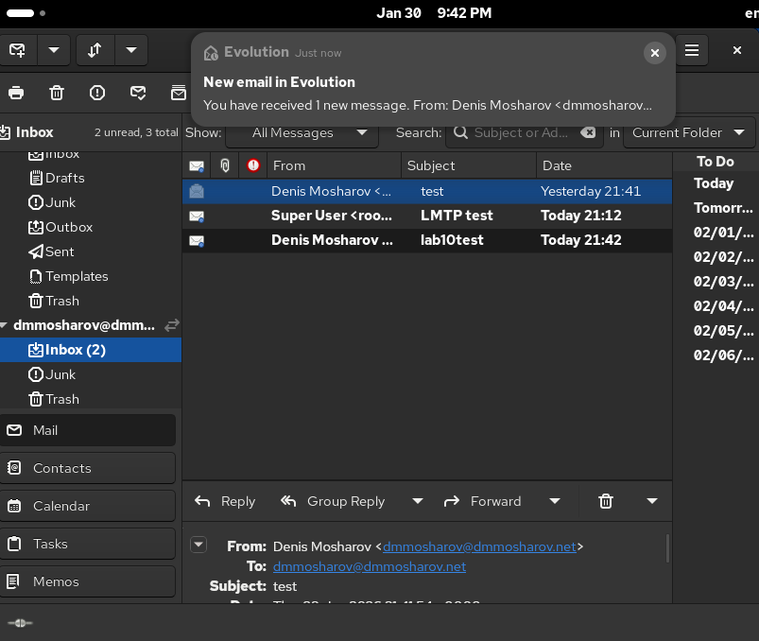
Письмо в ящике
На сервере в логах посмотрим, что мы действительно получили письмо (рис. [-@fig:028]).
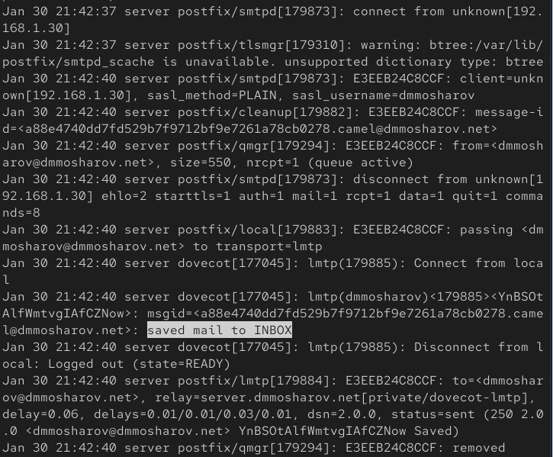
Логи почты
Теперь сохраним внесённые нами изменения в vagrant (рис. [-@fig:029]).
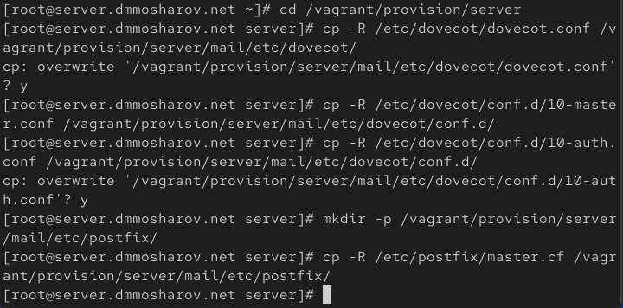
vagrant
На сервере изменим скрипт mail.sh следующим образом (рис. [-@fig:030]).
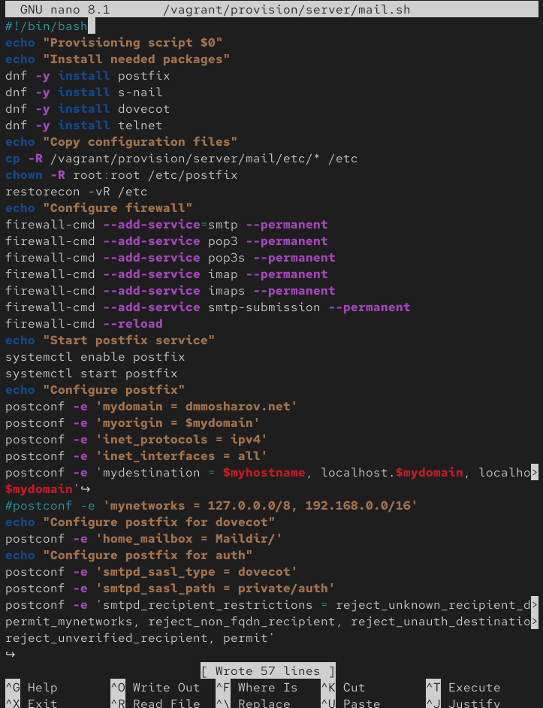
mail.sh для сервера
Скрипт mail.sh для клиента мы тоже немного изменим, добавив установку telnet (рис. [-@fig:031]).
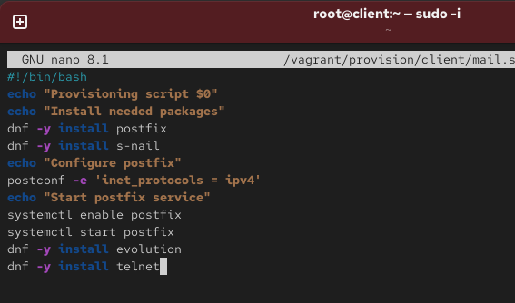
mail.sh для клиента

Выводы
В результате выполнения лабораторной работы были получены навыки продвинутой настройки smtp и авторизации

